Рекомендации для родителей младшей группы по темам:
«Я и моя семья»
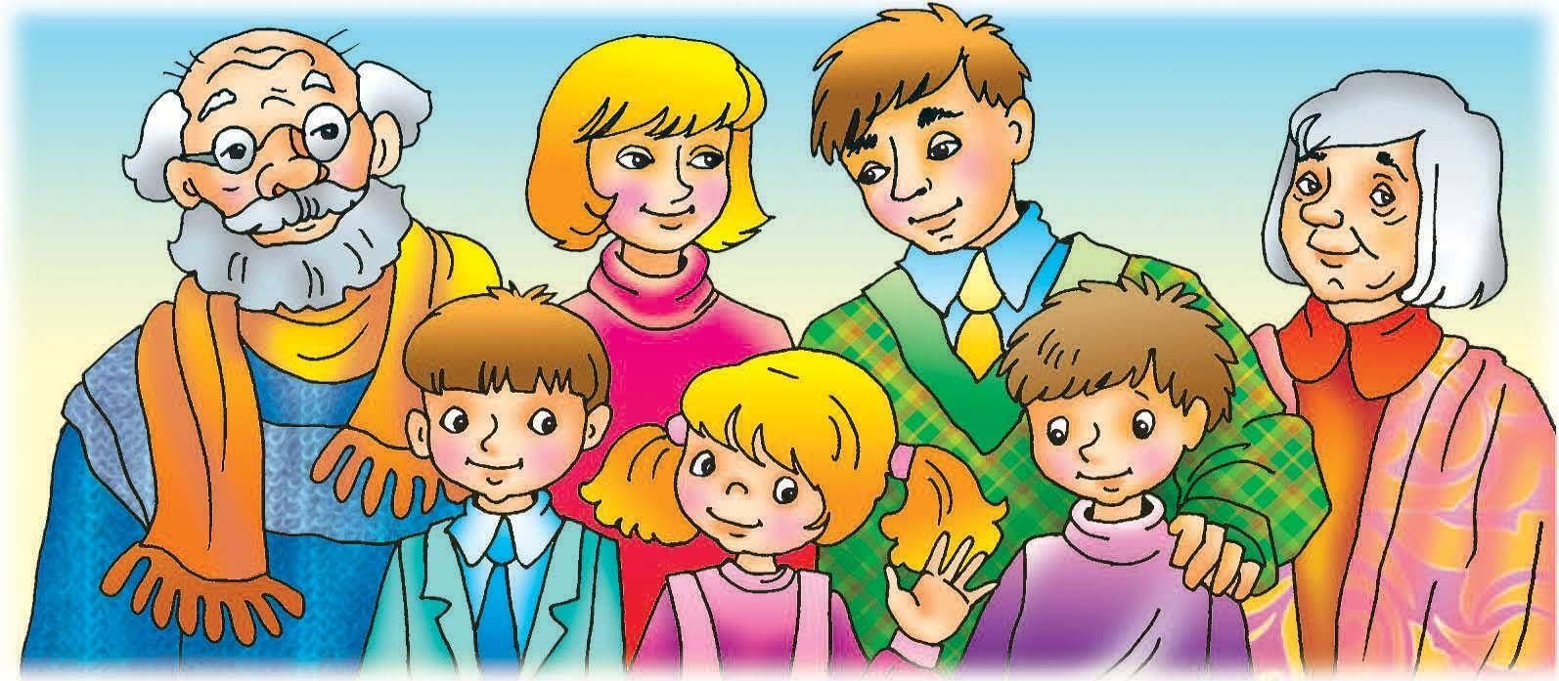

Самостоятельность – ценное качество, необходимое человеку в жизни. Самостоятельность воспитывается с раннего возраста.
Дети по своей природе активны. Задача взрослых – развивать эту активность, направлять её в нужное русло, а не глушить назойливой опекой. “Я сам”, - говорит он каждый раз, когда взрослый начинает натягивать на него рубашку или кормить его.
Взрослые торопятся прийти на помощь ребёнку, спешат сделать за него сами. Им кажется, что ребёнок не может выполнить это самостоятельно: порвёт, упадёт, уколется, а взрослый сделает всё быстрее и лучше.
Но оказывают ли взрослые действительную помощь детям, приносят ли им пользу? Разумеется, такие действия взрослых членов семьи причиняют большой вред. Ребёнка лишают самостоятельности, подрывают у него веру в свои силы, приучают надеяться на других. Да и себе взрослые не облегчают работы, если подсчитать, сколько времени они тратят на обслуживание ребёнка. На просьбу ребёнка “я сам” не следует отвечать: “Мне некогда”, а лучше дать ему возможность испробовать свои силы. Но конечно, придется набраться терпения… Не всегда в повседневной жизни хватает времени. Но сейчас, в момент создавшейся ситуации с домашним режимом, может появиться такая возможность. И родители скоро убедятся, что ребёнок стал более ловким, умелым, меньше обливается при умывании, может сам раздеться и т. п.

Рекомендации для родителей (младшая группа) по теме «Я и МОЯ СЕМЬЯ»

1. Поговорите с ребенком о семье (получите ОТВЕТЫ на ВОПРОСЫ)

С кем ты живешь?
Назови всех членов семьи
Предложите ребенку НАЗВАТЬ имя каждого члена семьи
Расскажите ребенку кто, кем и где работает

2. Дидактическая игра «Подбери признак» (согласование имени существительного с прилагательным)

Мама (какая) – ласковая…
Бабушка (какая) - …
Дедушка (какой) - …
Папа (какой) - ….

3. Дидактическая игра «Назови ласково» (образование существительных с суффиксом чк женские и мужские имена)
Дима – Димочка
Лена - Леночка

4. Выучите с детьми пальчиковую игру «Кто живет у нас в квартире?»

1, 2, 3, 4, (хлопаем в ладоши)
Кто живет у нас в квартире?
1, 2, 3, 4, 5 (ритмично сжимаем и разжимаем пальчики)
Всех могу пересчитать:
Папа, мама, брат, и я (загибаем каждый пальчик в кулачок)
Вот и вся моя семья! (показать кулачок)

5. Прочитайте с детьми рассказы и стихи: И. Муравейка «Я сама!», М. Шварц «Взрослым», З. Александрова «Что взяла, клади на место», С. Михалков «Наши дела», Г. Ладонщиков «Всё сам», К. Чуковский «Мойдодыр», В.Маяковсий «Что такое хорошо…»,Е. Пермяка «Как Маша стала большой».
Обсудите с ребенком: Что делала
Маша, чтобы стать взрослой?
Почему над ней все смеялись?
Когда ее стали называть взрослой?

6. Повторяем чистоговорки:
Сы-сы-сы –косы, волосы, усы;
Су-су-су –суп, посуда, путасу;
Ас-ас-ас –масло, паста, ананас;
Ос-ос-ос –нос, колос, абрикос;
Ус-ус-ус –вкус, автобус, карапуз;
Аса-аса-аса –колбаса и касса;
Осы-осы-осы –волосы и косы;
Усы-усы-усы –сарафан и бусы;
Аска-аска-аска –ласка, маска, каска

